上架液晶显示器

天拓 TDS-7100S
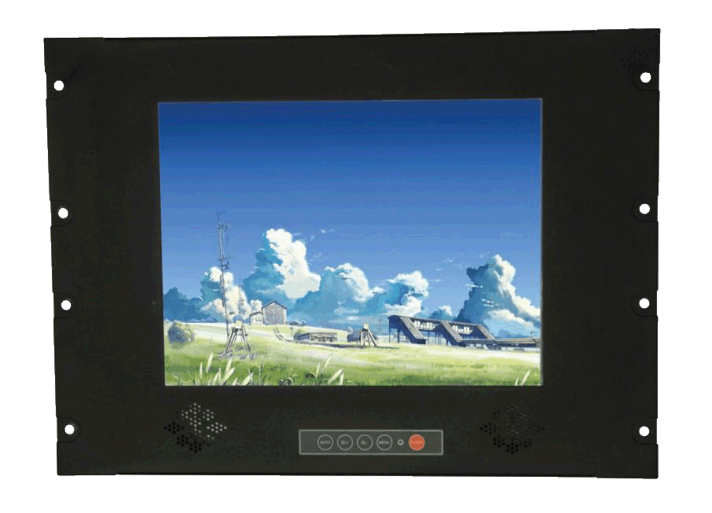「产品介绍」
·这是一款高档的上架式LCD液晶显示器；
·全钢型箱体结构，安装使用方便，可方便扩充触摸屏。
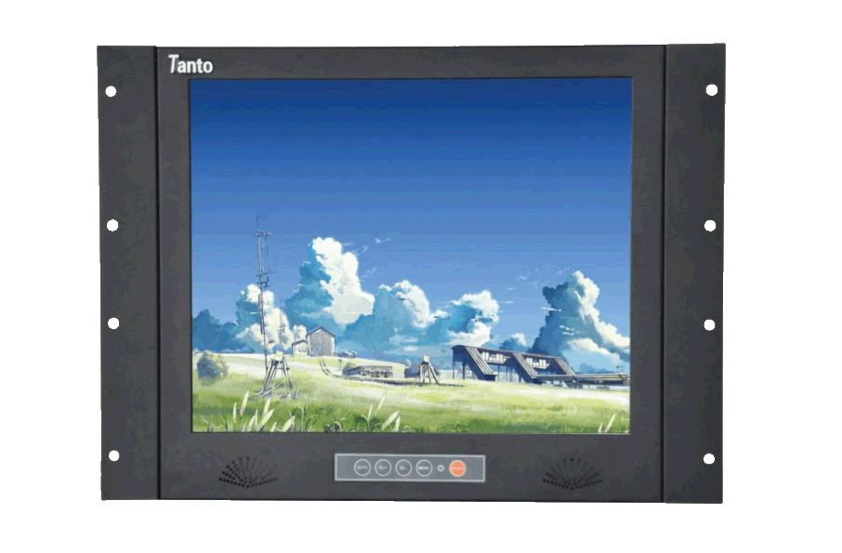·适合于电磁干扰较大和低功耗的工业现场人机界面。
·液晶低辐射的特性，画面不闪动，比起传统的 CRT，可减少对人体的伤害。

「产品参数」
型号 | TDS-7100S
面板 | 4mm厚高强度板金面板  1280x1024像素，防眩偏振，RGB垂直条纹
LCD面板类型
有效显示区 | 337.9mmx270.3mm
像素间距 | 0.297mmx0.297mm
亮度 | 350cd/ m²
对比度 | 500：1
视角（水平 | 160度
视角（垂直） | 140度
显示类型 | 17”TFT真彩液晶屏
反应时间 | 16毫秒
最高解析度 | 1280x1024@75Hz
水平扫描频率 | 30-61KHz
刷新率（垂直） | 56-76Hz；
显示器控制 | 自动、亮度控制、左/右，菜单（确定），打开/关闭电源，上/下。
外壳 | 黑色，白色，钢质
外形尺寸（mm） | 480x353x79
重量 | 6Kg

